# 

# **Rede local - Instalação**

***Data: 08 de Fevereiro de 2018***

Índice

Sistemas Operativos Servidor 1

Existem diversos tipos de servidores os mais conhecidos são: 1

Sistema de ficheiros servidor 5

Conceito de RAID: 5

Em que consiste o sistema RAID? 5

RAID 0 6

O que é paridade? 6

RAID 1 7

RAID 2 7

RAID 3 8

RAID 4 9

RAID 5 9

RAID 6 10

RAID 10 ou RAID 0 (zero) + 1 10

RAID 50 12

RAID 100 12

Conceito de Hot Swap: 13

Observação: 13

Hardware servidor 13

Unidade de backups 14

Protocolos e serviços de rede 14

O que é protocolo? 14

Funções dos Protocolos 14

O que é Serviços de Rede? 15

Modelo OSI 15

Modelo TCP/IP 15

O que são funções do servidor, serviços de função e funcionalidades? 16

Funções 16

Serviços de função 16

Funcionalidades 17

COMO FUNCIONA A ARQUITETURA CLIENTE SERVIDOR 17

# Sistemas Operativos Servidor

## Existem diversos tipos de servidores os mais conhecidos são:

* Servidor de Fax: Servidor para transmissão e receção automatizada de fax pela Internet, disponibilizando também a capacidade de enviar, receber e distribuir fax em todas as estações da rede.

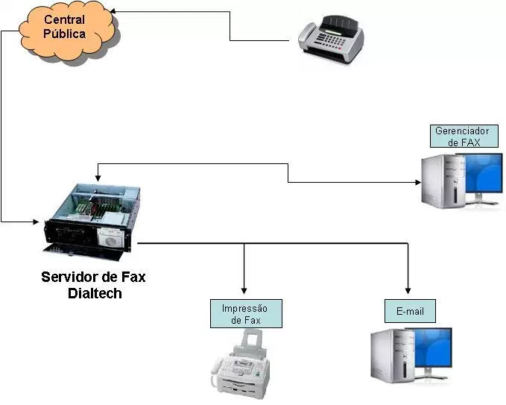

* Servidor de arquivos: Servidor que armazena arquivos de diversos utilizadores.

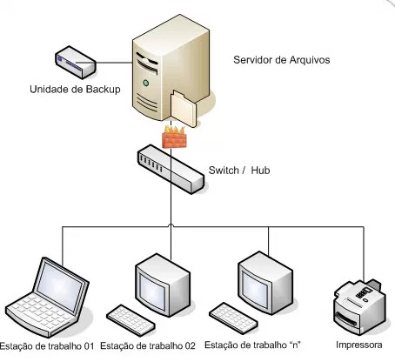

* Servidor web: Servidor responsável pelo armazenamento de páginas de um determinado site, requisitados pelos clientes através de browsers.
* Servidor de e-mail: Servidor responsável pelo armazenamento, envio e recebimento de mensagens de correio eletrônico.

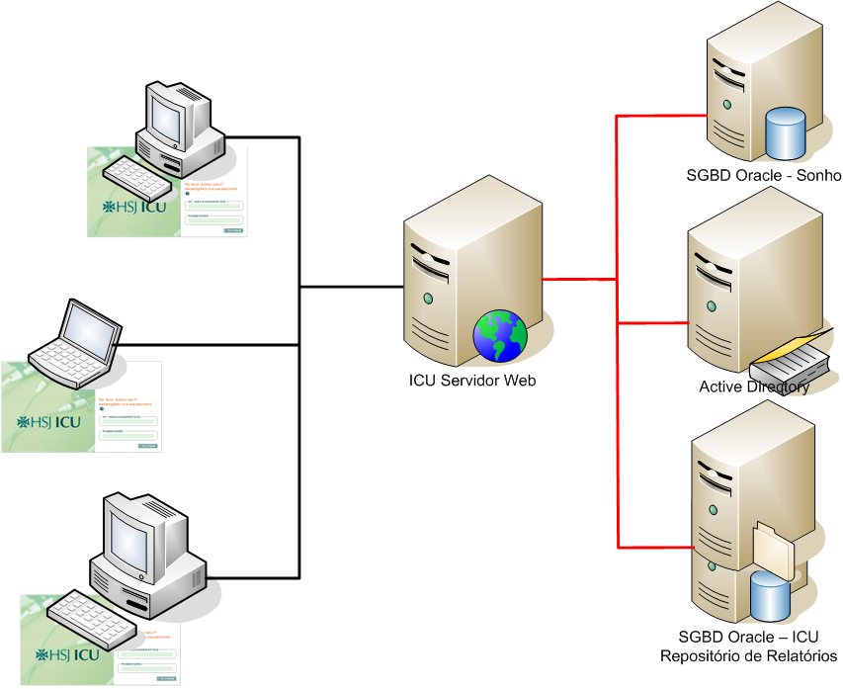

* Servidor de impressão: Servidor responsável por controlar pedidos de impressão de arquivos dos diversos clientes.
* Servidor de base de dados: Servidor que possui e manipula informações contidas em uma base de dados.
* Servidor DNS: Servidores responsáveis pela conversão de endereços de sites em endereços IP e vice-versa.

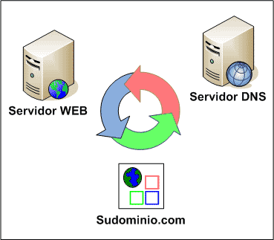

* Servidor proxy: Servidor que atua como um cache, armazenando páginas da internet recém-visitadas, aumentando a velocidade de carregamento destas páginas ao chamá-las novamente.

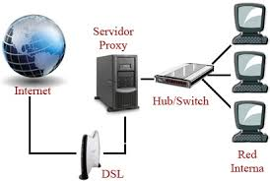

* Servidor de imagens: Tipo especial de servidor de base de dados, especializado em armazenar imagens digitais.
* Servidor FTP: Permite acesso de outros usuários a um disco rígido ou servidor. Esse tipo de servidor armazena arquivos para dar acesso a eles pela internet.
* Servidor webmail: servidor para criar e-mails na web.

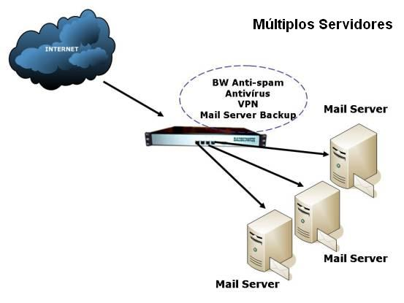

* Servidor de virtualização: permite a criação de máquinas virtuais (servidores isolados no mesmo equipamento) mediante compartilhamento de hardware, significa que, aumentar a eficiência energética, sem prejudicar as aplicações e sem risco de conflitos de uma consolidação real.

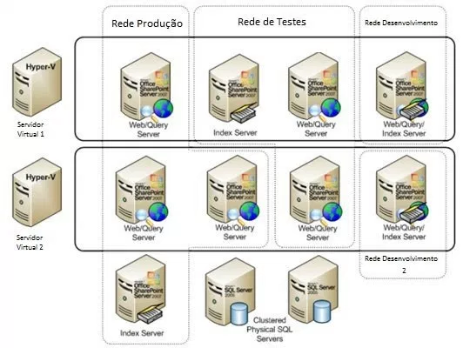

* Servidor de sistema operativo: permite compartilhar o sistema operativo de uma máquina com outras, interligadas na mesma rede, sem que essas precisem ter um sistema operativo instalado, nem mesmo um HD próprio.

# Sistema de ficheiros servidor

Sistema de ficheirosé a forma de organização de dados em algum meio de armazenamento de dados em massa, frequentemente feito em discos magnéticos. Sabendo interpretar o sistema de arquivos de um determinado disco, o [sistema operacional](https://pt.wikipedia.org/wiki/Sistema_operacional) pode decodificar os dados armazenados e lê-los ou gravá-los.

Um sistema de ficheiro é assim: uma forma de criar uma estrutura lógica de acesso a dados numa partição. Sendo assim, também é importante referir que nunca poderá ter dois ou mais tipos de sistemas de ficheiros (formatos) numa mesma [partição](https://pt.wikipedia.org/wiki/Parti%C3%A7%C3%A3o).

## Conceito de RAID:

**RAID (Redundant Array of Independent Drives)** - Conjunto Redundante de Discos Independentes, é um meio de se criar um subsistema de armazenamento composto por vários discos individuais, com a finalidade de ganhar segurança e desempenho.

Popularmente, RAID seriam dois ou mais discos a trabalhar simultaneamente para o mesmo fim, por exemplo, serviria como um espelhamento simples, rápido e fiável entre dois discos, para fazer o backup de um disco para outro.

**Apesar do RAID oferecer segurança e fiabilidade na adição de redundância e evitar falhas dos discos, o RAID não protege contra:**

**-Falhas de energia**

**-Erros de operação.**

Níveis de RAID

Níveis de RAID são as várias maneiras de combinar discos para um fim. Aqui estão referidos os vários tipos de RAIDS que existem.

### Em que consiste o sistema RAID?

O sistema RAID consiste em um conjunto de dois ou mais discos rígidos com dois objetivos básicos:

1. Tornar o sistema de disco mais rápido (isto é, acelerar o carregamento de dados do disco), através de uma técnica chamada divisão de dados (data striping ou RAID 0);
2. Tornar o sistema de disco mais seguro, através de uma técnica chamada espelhamento.

Essas duas técnicas podem ser usadas isoladamente ou em conjunto.

#### RAID 0

[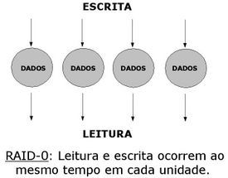](http://pt.wikipedia.org/wiki/Ficheiro:Raid-0.jpg) [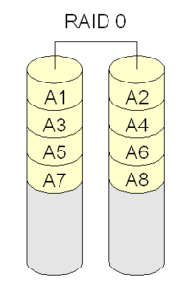](http://pt.wikipedia.org/wiki/Ficheiro:RAID_0.png)

A distribuição, ou *striping*, oferece melhor desempenho comparado a discos individuais, se o tamanho de cada segmento for ajustado de acordo com a aplicação que utilizará o conjunto, ou *array*.

Vantagens:

* Acesso rápido as informações (até 50% mais rápido);
* Custo baixo para expansão de memória.

Desvantagens:

* Caso algum dos setores de algum dos HD’s venha a apresentar perda de informações, o mesmo arquivo que está dividido entre os mesmos setores dos demais HD’s não terão mais sentido existir, pois uma parte do arquivo foi corrompida, ou seja, caso algum disco falhe, não tem como recuperar;
* Não é usada paridade.

##### O que é paridade?

A paridade é utilizada para recuperar dados em arquiteturas RAID.

#### RAID 1

[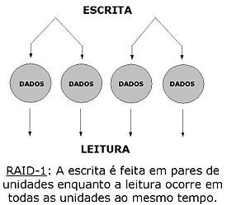](http://pt.wikipedia.org/wiki/Ficheiro:Raid-1.jpg) [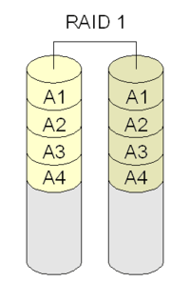](http://pt.wikipedia.org/wiki/Ficheiro:RAID_1.png)

É o nível de RAID que implementa o espelhamento de disco, também conhecido como *mirror*. Para esta implementação são necessários no mínimo dois discos. O funcionamento deste nível é simples: todos os dados são gravados em dois discos diferentes; se um disco falhar ou for removido, os dados preservados no outro disco não interrompem a operação do sistema.

Vantagens:

* Caso algum setor de um dos discos venha a falhar, basta recuperar o setor defeituoso copiando os arquivos contidos do segundo disco;
* Segurança nos dados (com relação a possíveis defeitos que possam ocorrer no HD).

Desvantagens:

* Custo relativamente alto se comparado ao RAID 0;
* Ocorre aumento no tempo de escrita.

#### RAID 2

Pode-se dizer que o RAID 2 é similar ao RAID 4, mas possuindo algoritmos de Hamming ECC (*Error Correcting Code*), que é a informação de controlo de erros, no lugar da paridade. O RAID 2 origina uma maior consistência dos dados se houver queda de energia durante a escrita. Baterias de segurança e um encerramento correto podem oferecer os mesmos benefícios.

Vantagem:

* Usa ECC, diminuindo a quase zero as taxas de erro, mesmo com falhas de energia.

Desvantagem:

* Hoje em dia, há tecnologias melhores para o mesmo fim.
* Dependendo da configuração e necessidade da empresa, era necessário a mesma quantidade de discos ECC para discos normais, isto é, desperdício de espaço que poderia ser usado para dados.

#### RAID 3

O RAID 3 é uma versão simplificada do RAID nível 2. Nesse arranjo, um único bit de paridade é computado para cada palavra de dados e escrito em um drive de paridade. Se um drive falhar, o controlador apenas finge que todos os seus bits são “zeros”. Se uma palavra apresentar erro de paridade, o bit que vem do drive extinto deve ter sido um “um”, portanto, é corrigido.

A fim de evitar o atraso em razão da latência rotacional, o RAID 3 exige que todos os eixos das unidades de disco estejam sincronizados. A maioria das unidades de disco mais recentes não possuem a opção de sincronização do eixo, ou se são capazes disto, faltam os conectores necessários, cabos e documentação do fabricante.

Vantagens:

* Leitura rápida;
* Escrita rápida;
* Possui controlo de erros.

Desvantagem:

* Montagem difícil via *software*.

[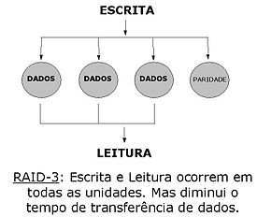](http://pt.wikipedia.org/wiki/Ficheiro:Raid-3.jpg)

#### RAID 4

O RAID 4 funciona com três ou mais discos iguais. Um dos discos guarda a paridade  (uma forma de soma de segurança) da informação contida nos discos. Se algum dos discos avariar, a paridade pode ser imediatamente utilizada para reconstituir o seu conteúdo. Os discos restantes são usados para armazenar dados.

O RAID 4 assim como outros **RAID’s**, cuja característica é utilizarem paridade, usam um processo de recuperação de dados mais envolvente que *array*s espelhados, como RAID 1.

Vantagens:

* Taxa de leitura rápida;
* Possibilidade do aumento de área de discos físicos.

Desvantagens:

* Taxa de gravação lenta;
* Em comparação com o RAID 1, em caso de falha do disco, a reconstrução é difícil, pois o RAID 1 já tem o dado pronto no disco espelhado;
* Tecnologia não mais usada por haver melhores para o mesmo fim.

#### RAID 5

[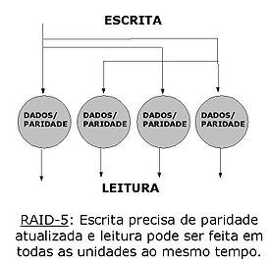](http://pt.wikipedia.org/wiki/Ficheiro:Raid-5.jpg)   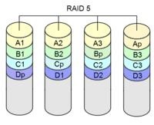

O **RAID 5** é frequentemente usado e funciona similarmente ao RAID 4, mas supera alguns dos problemas mais comuns sofridos por esse tipo. As informações sobre paridade para os dados do *array*são distribuídas ao longo de todos os discos do *array* , ao invés de serem armazenadas num disco dedicado, oferecendo assim mais desempenho que o RAID 4, e, simultaneamente, tolerância a falhas.

Vantagens:

* Maior rapidez com tratamento de ECC;
* Leitura rápida (porém escrita não tão rápida).

Desvantagem:

* Sistema complexo de controlo dos HDs.

#### RAID 6

É um padrão relativamente novo, suportado por apenas algumas controladoras. É semelhante ao RAID 5, porém usa o dobro de bits de paridade, garantindo a integridade dos dados caso até 2 dos HDs falhem ao mesmo tempo. Ao usar 8 HDs de 20 GB cada um, em RAID 6, teremos 120 GB de dados e 40 GB de paridade.

Vantagem:

* Possibilidade falhar 2 HDs ao mesmo tempo sem perdas.

Desvantagens:

* Precisa de N+2 HDs para implementar por causa dos discos de paridade;
* Escrita lenta;
* Sistema complexo de controlo dos HDs.

#### RAID 10 ou RAID 0 (zero) + 1

O RAID 0 + 1 é uma combinação dos níveis 0 e 1, onde os dados são divididos entre os discos para melhorar o rendimento, mas também utilizam outros discos para duplicar as informações. Assim, é possível utilizar o bom rendimento do nível 0 com a redundância do nível 1. No entanto, é necessário pelo menos 4 discos para montar um RAID desse tipo. Tais características fazem do RAID 0 + 1 o mais rápido e seguro, porém o mais caro de ser implantado. No RAID 0+1, se um dos discos vier a falhar, o sistema vira um RAID 0.

Vantagens:

* Segurança contra perda de dados;
* Pode falhar 1 dos HD’s, ou os dois HD’s do mesmo DiskGroup, porém deixando de ser RAID 0 + 1.

Desvantagens:

* Alto custo de expansão de *hardware*  (custo mínimo = 4N HDs);
* Os drives devem ficar em sincronismo de velocidade para obter a máxima performance.

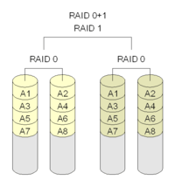

O RAID 1+0, ou 10, exige ao menos 4 discos rígidos. Cada par será espelhado, garantindo redundância, e os pares serão distribuídos, melhorando desempenho. Até metade dos discos pode falhar simultaneamente, sem colocar o conjunto a perder, desde que não falhem os dois discos de um espelho qualquer.

Vantagens:

* Segurança contra perda de dados;
* Pode falhar um ou dois dos HDs ao mesmo tempo, dependendo de qual avaria.

Desvantagens:

* Alto custo de expansão de *hardware*  (custo mínimo = 4N HDs);
* Os drivers devem ficar em sincronismo de velocidade para obter a máxima performance.

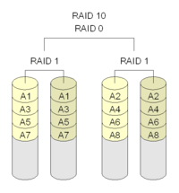

#### RAID 50

É um arranjo híbrido que usa as técnicas de RAID com paridade em conjunção com a segmentação de dados. Um arranjo RAID-50 é essencialmente um arranjo com as informações segmentadas através de dois ou mais arranjos. Veja o esquema representativo abaixo:

Vantagens:

* Alta taxa de transferência;
* Ótimo para uso em servidores.

Desvantagens:

* Alto custo de implementação e expansão de memória.

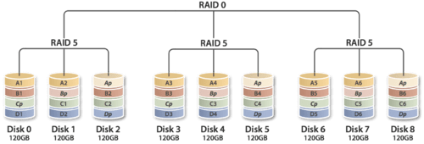

#### RAID 100

O RAID 100 basicamente é composto do RAID 10+0. Normalmente ele é implementado utilizando uma combinação de *software* e *hardware*, ou seja, implementa-se o RAID 0 via *software* sobre o RAID 10 *via Hardware.*

[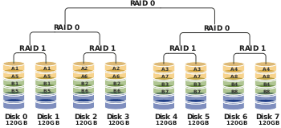](http://pt.wikipedia.org/wiki/Ficheiro:RAID_100.svg)

# Conceito de Hot Swap:

**Hot swap -** É a capacidade de retirar e de substituir componentes de uma máquina, normalmente um computador, enquanto trabalha (ou seja não é necessário reiniciar o computador).  
A tecnologia hot-swap presente em discos rígidos permite que a troca de um disco defeituoso possa ser feita com o sistema operativo em execução.  
Os exemplos mais comuns são os dispositivos USB e FireWire tais como: Rato, Teclado, Impressoras e Flash-Drives (Pen). Normalmente exige software do tipo Plug-and-Play.

#### Observação:

-Os discos RAID são hot-swap, ou seja um disco com falha pode ser removido ou substituído sem perda de dados ou interrupções do servidor graças a controladora de hardware RAID e o carregador de disco.

# Hardware servidor

Um servidor é uma máquina que fica o tempo todo ligada, sempre fazendo a mesma coisa. Existem vários tipos de servidores, como servidores web, servidores de arquivos, servidores de impressão, etc., sendo que uma única máquina pode rodar simultaneamente vários serviços, dependendo apenas dos recursos de hardware e da carga de trabalho.

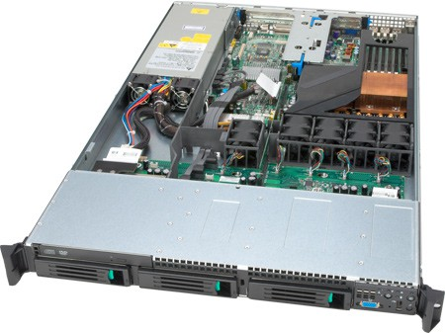

# Unidade de backups

A Unidade de backup serve para que um [servidor](https://pt.wikipedia.org/wiki/Servidor) fique conectado diretamente para que não ocorra nenhum tipo de perda de informação, fazendo backups programados pela equipe de TI de uma organização, sendo assim um componente fundamental para uma empresa de médio e grande porte para maior segurança em relação aos dados armazenados no servidor. A fita de backup é o dispositivo de [armazenamento](https://pt.wikipedia.org/wiki/Armazenamento) mais comum para este tipo de Unidade.

# Protocolos e serviços de rede

### O que é protocolo?

Protocolo é o conjunto de regras sobre o modo como se dará a comunicação entre as partes envolvidas.

## Funções dos Protocolos

Uma das funções dos protocolos é pegar os dados que serão transmitidos pela rede, dividir em pequenos pedaços chamados pacotes, na qual dentro de cada pacote há informações de endereçamento que informam a origem e o destino do pacote. É através do protocolo que as fases de estabelecimento, controle, tráfego e encerramento, componentes da troca de informações são sistematizadas. O protocolo desempenha as seguintes funções:

* Endereçamento: especificação clara do ponto de destino da mensagem.
* Numeração e sequência: individualização de cada mensagem, através de número sequencial.
* Estabelecimento da conexão: estabelecimento de um canal lógico fechado entre fonte e destino.
* Confirmação de receção: confirmação do destinatário, com ou sem erro, após cada segmento de mensagem.
* Controlo de erro: deteção e correção de erros.
* Retransmissão: repetição da mensagem a cada receção de mensagem.
* Conversão de código: adequação do código às características do destinatário.
* Controlo de fluxo: manutenção de fluxos compatíveis com os recursos disponíveis.

## O que é Serviços de Rede?

Um serviço de rede é um conjunto de operações implementado por um protocolo através de uma interface, e é oferecido à camada imediatamente superior. Ele define o que uma camada é capaz de executar sem se preocupar com a maneira pela qual as operações serão executadas.

Cada serviço é utilizado por aplicações diferentes, podendo uma aplicação utilizar vários serviços, como, por exemplo, um browser como o Mozilla Firefox. Este utiliza, por exemplo, HTTP, SHTTP, DNS.

Os serviços podem ser orientados a conexão ou não. Serviços relacionados à família TCP são orientados a conexão, enquanto serviços relacionados ao protocolo UDP são sem conexão.

### Modelo OSI

O Modelo OSI  (acrônimo do inglês Open System Interconnection) é um modelo de [rede de computador](https://pt.wikipedia.org/wiki/Rede_de_computadores) referência da [ISO](https://pt.wikipedia.org/wiki/Organiza%C3%A7%C3%A3o_Internacional_para_Padroniza%C3%A7%C3%A3o) dividido em camadas de funções, criado em 1971 e formalizado em 1983, com objetivo de ser um [padrão](https://pt.wikipedia.org/wiki/Padr%C3%A3o), para [protocolos de comunicação](https://pt.wikipedia.org/wiki/Protocolo_(ci%C3%AAncia_da_computa%C3%A7%C3%A3o)) entre os mais diversos sistemas em uma rede local ([Ethernet](https://pt.wikipedia.org/wiki/Ethernet)), garantindo a comunicação entre dois sistemas computacionais (*end-to-end*).

Este modelo divide as redes de computadores em 7 camadas, de forma a se obter camadas de abstração. Cada protocolo implementa uma funcionalidade assinalada a uma determinada camada.

Segundo Tanenbaum o Modelo OSI não é uma arquitetura de redes, pois não especifica os serviços e protocolos exatos que devem ser usados em cada camada. Ele apenas informa o que cada camada deve fazer.

O Modelo OSI permite comunicação entre máquinas heterogêneas e define diretivas genéricas para a construção de redes de computadores (seja de curta, média ou longa distância) independente da tecnologia utilizada.

### Modelo TCP/IP

O TCP/IP  (também chamado de pilha de protocolos TCP/IP) é um conjunto de [protocolos de comunicação entre computadores em rede](https://pt.wikipedia.org/wiki/Protocolo_(ci%C3%AAncia_da_computa%C3%A7%C3%A3o)). Seu nome vem de dois protocolos: o [TCP](https://pt.wikipedia.org/wiki/TCP) (*Transmission Control Protocol* - Protocolo de Controle de Transmissão) e o [IP](https://pt.wikipedia.org/wiki/IP)  (*Internet Protocol* - [Protocolo de Internet](https://pt.wikipedia.org/wiki/Protocolo_de_Internet), ou ainda, protocolo de interconexão). O conjunto de protocolos pode ser visto como um modelo de camadas ([Modelo OSI](https://pt.wikipedia.org/wiki/Modelo_OSI)), onde cada camada é responsável por um grupo de tarefas, fornecendo um conjunto de serviços bem definidos para o protocolo da camada superior. As camadas mais altas, estão logicamente mais perto do usuário (chamada [camada de aplicação](https://pt.wikipedia.org/wiki/Camada_de_aplica%C3%A7%C3%A3o)) e lidam com dados mais abstratos, confiando em protocolos de camadas mais baixas para tarefas de menor nível de abstração.

# O que são funções do servidor, serviços de função e funcionalidades?

Esta secção define os termos **role**, **role service** e **feature** e naquilo em que são aplicáveis ao Windows Server 2008 R2.

## Funções

Uma função do servidor é um conjunto de programas de software que, quando os programas são instalados e corretamente configurados, permite que um computador execute uma função específica para vários utilizadores ou outros computadores numa rede. Em termos gerais, as funções partilham as seguintes características.

* Descrevem a função principal, finalidade, ou utilização de um computador. Um determinado computador pode estar dedicado a executar uma única função, que seja muito utilizada por toda a empresa, ou pode executar múltiplas funções, se cada uma delas for pouco utilizada na empresa.
* Proporcionam aos utilizadores de toda uma organização acesso a recursos geridos por outros computadores, tais como Web sites, impressoras ou ficheiros armazenados em outros computadores.
* Normalmente, incluem bases de dados próprias que podem colocar em fila pedidos de utilizador ou de computador, ou gravar informação sob‎‎re utilizadores e computadores da rede que se relacionem com a função. Por exemplo, o Serviços do domínio Active Directory inclui uma base de dados para armazenar os nomes e as relações hierárquicas de todos os computadores numa rede.
* Assim que são instaladas e configuradas corretamente, as funções ficam a funcionar automaticamente. Tal permite que os computadores nos quais estão instaladas executem determinadas tarefas com supervisão e comandos de utilizador limitados.

## Serviços de função

Serviços de função são programas de software que fornecem a funcionalidade de uma função. Ao instalar uma função, é possível escolher quais os serviços de função que essa função fornece aos outros utilizadores e computadores na empresa. Algumas funções, tais como Servidor DNS, têm apenas uma função e, por isso, não têm serviços de função disponíveis. Outras funções, tais como Serviços de Ambiente de Trabalho Remoto, têm vários serviços de função que podem ser instalados, consoante as necessidades de computação remota da empresa.

Pode considerar uma função como um agrupamento de serviços de função complementares, estreitamente relacionados, relativamente aos quais, a maior parte das vezes, a instalação da função significa instalação de um ou mais dos seus serviços.

## Funcionalidades

As funcionalidades são programas de software que, embora não sejam diretamente partes de funções, podem suportar ou aumentar a funcionalidade de uma ou mais funções, ou melhorar a funcionalidade do servidor, independentemente das funções instaladas. Por exemplo, a funcionalidade Clustering de Ativação Pós-falha aumenta a funcionalidade de outras funções, tais como Serviços de ficheiros e Servidor DHCP, pois permite que adiram a clusters de servidores para maior redundância e melhor desempenho. Outra funcionalidade, o Cliente Telnet, permite comunicar de forma remota com um servidor telnet através de uma ligação de rede, o que melhora as opções de comunicação do servidor.

# COMO FUNCIONA A ARQUITETURA CLIENTE SERVIDOR

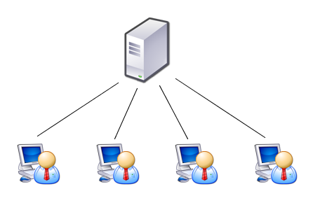

**A tecnologia cliente/servidor é uma arquitetura na qual o processamento da informação é dividido em módulos ou processos distintos. Um processo é responsável pela manutenção da informação (servidores) e outros responsáveis pela obtenção dos dados (os clientes).**

**Os processos cliente enviam pedidos para o processo servidor, e este por sua vez processa e envia os resultados dos pedidos.**

**É no servidor que normalmente ficam os sistemas mais pesados da rede, tais como o banco de dados. As máquinas clientes são menos poderosas, pois não rodam aplicativos que requerem tantos recursos das máquinas.**

**O importante em uma máquina em arquitetura Cliente/Servidor não é que todas as máquinas sejam do mesmo fabricante ou do mesmo tipo. O que realmente é importante, é o fato de todas as máquinas poderem se interligar pela rede, com o mesmo tipo de protocolo de acesso (TCP/IP, NetBEUI).**

<https://diogoferreiraso11inf.wordpress.com/2013/01/21/sistemas-operativos-servidor/>

<http://www.hardware.com.br/dicas/hardware-servidores.html>

<https://pt.wikipedia.org/wiki/Unidade_de_backup>

<https://pt.wikibooks.org/wiki/Redes_de_computadores/Protocolos_e_servi%C3%A7os_de_rede#Servi%C3%A7os_de_Rede>

<https://pt.wikipedia.org/wiki/Modelo_OSI#1_-_Camada_F%C3%ADsica>

<https://technet.microsoft.com/pt-pt/library/cc754923(v=ws.11).aspx>

<https://arqserv.wordpress.com/2012/03/17/como-funciona-a-arquitetura-cliente-servidor/>